Organigramme de l’émulateur MIPS

Pour concevoir notre émulateur nous avons fait le choix de l’architecture suivante :
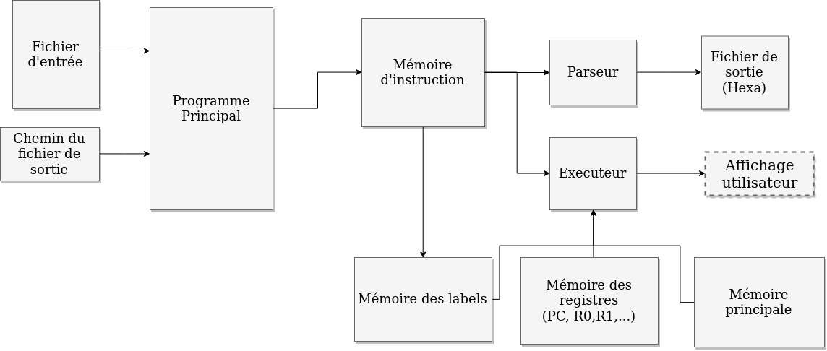
Nous aborderons en détails chacun de ses blocs dans ce document.

I ) Le Programme principal

Le programme principal est responsable du démarrage de tout le reste de l’application. Il doit notamment vérifier que tout les arguments nécessaires au bon fonctionnement du programme ont été fournis. Il va ensuite se charger de stocker toutes les instructions dans la mémoire d’instruction.

